# Chapitre 3 : Sprint 1

**Plan**

**Introduction 41**

**1. Le backlog de sprint : 41**

**2. Spécification fonctionnelle de sprint 43**

**2.1. Diagramme de cas d’utilisation 43**

**2.1.1. Item « Authentification » 44**

**2.1.2. Item « Gestion des profils » 44**

**2.1.3. Item « gestion des domaines » 45**

**2.1.4. Item « Gestion des secteurs d’activités » 46**

**2.1.5. Item « Gestion des compétences » 46**

**2.1.6. Item « Gestion de liste des éditeurs » 47**

**2.2. Diagramme de séquence : 48**

**2.3. Diagramme de classe du 1er Sprint : 52**

**2.4. Réalisation de premier Sprint : 52**

**2.5. Revue du 1er Sprint 52**

**Conclusion 52**

# Introduction

Dans ce chapitre, nous allons présenter le premier sprint en passant l’analyse, la conception, la réalisation sans oublier la revue de sprint.

# Le backlog de sprint :

Le Sprint Backlog est un ensemble d’éléments de Product Backlog sélectionnés pour le Sprint et un plan pour livrer l’incrément de produit et atteindre l’objectif de Sprint.

|  |  |  |  |
| --- | --- | --- | --- |
| **Items** | **User Stories** | **Taches** | **Estimation** |
| **Authentification** | Me connecter à mon espace. | Créer les IHMs. | **3jours** |
| Contrôle sur les champs. |
| Rendre l’interface « responsive ». |
| **Gestion de profils** | Consulter mon profil. | Créer les IHMs. | **1jour** |
| Rendre l’interface « responsive ». |
| Afficher les données. |
| Modifier mon profil | Créer les IHMs. | **1jour** |
| Créer la fonctionnalité « modifier mon profil » . |
| **Gestion des domaines** | Ajouter un domaine | Créer les IHMs. | **1jour** |
| Rendre l’interface responsive. |
| Créer la fonctionnalité d’ajout un domaine. |
| Consulter un domaine | Rendre l’interface Responsive. | **1jour** |
| Créer la fonctionnalité d’affichages des domaines. |
| Modifier un domaine. | Créer les IHMs. | **1jour** |
| Créer la fonctionnalité de modification d’un domaine |
| Supprimer un domaine. | Créer la fonctionnalité de suppression d’un domaine. | **1jour** |
| **Gestion de secteur d’activité** | Consulter liste des secteurs d’activité. | Rendre l’interface responsive. | **1jour** |
| Créer la fonctionnalité d’affichage des de secteur d’activité. |
| Ajouter un secteur d’activité | Créer les IHMs. | **1jour** |
| Rendre l’interface responsive. |
| Créer la fonctionnalité d’ajout d’un secteur d’activité. |
| Modifier un secteur d’activité | Créer les IHMs. | **1jour** |
| Créer la fonctionnalité de modification d’un secteur d’activité. |
| Supprimer un secteur d’activité. | Créer la fonctionnalité de suppression d’un secteur d’activité. | **1jour** |
| **Gestion des compétences** | Consulter liste des compétences. | Rendre l’interface responsive. | **1jour** |
| Créer la fonctionnalité d’affichage des compétences. |
| Ajouter une compétence. | Créer les IHMs. | **1jour** |
| Rendre l’interface responsive. |
| Créer la fonctionnalité d’ajout d’une compétence. |
| Modifier une compétence. | Créer les IHMs. | **1jour** |
| Créer la fonctionnalité de modification d’une compétence. |
| Supprimer une compétence. | Créer la fonctionnalité de suppression d’une compétence. | **1jour** |
| **Gestion de listes des éditeurs** | Consulter liste des éditeurs. | Créer les IHMs. | **1jour** |
| Rendre l’interface responsive. |
| Ajouter un éditeur. | Créer les IHMs. | **1jour** |
| Rendre l’interface responsive. |
| Créer la fonctionnalité d’ajout d’un éditeur. |
| Supprimer un éditeur. | Créer les IHMs. | **1jour** |
| Rendre l’interface responsive. |
| Créer la fonctionnalité de suppression d’un éditeur. |

Tableau 6 : Le backlog du sprint

# Spécification fonctionnelle de sprint

Selon le Backlog du deuxième sprint, nous présentons le diagramme des cas d’utilisation global du premier sprint avec une description textuelle.

## Diagramme de cas d’utilisation

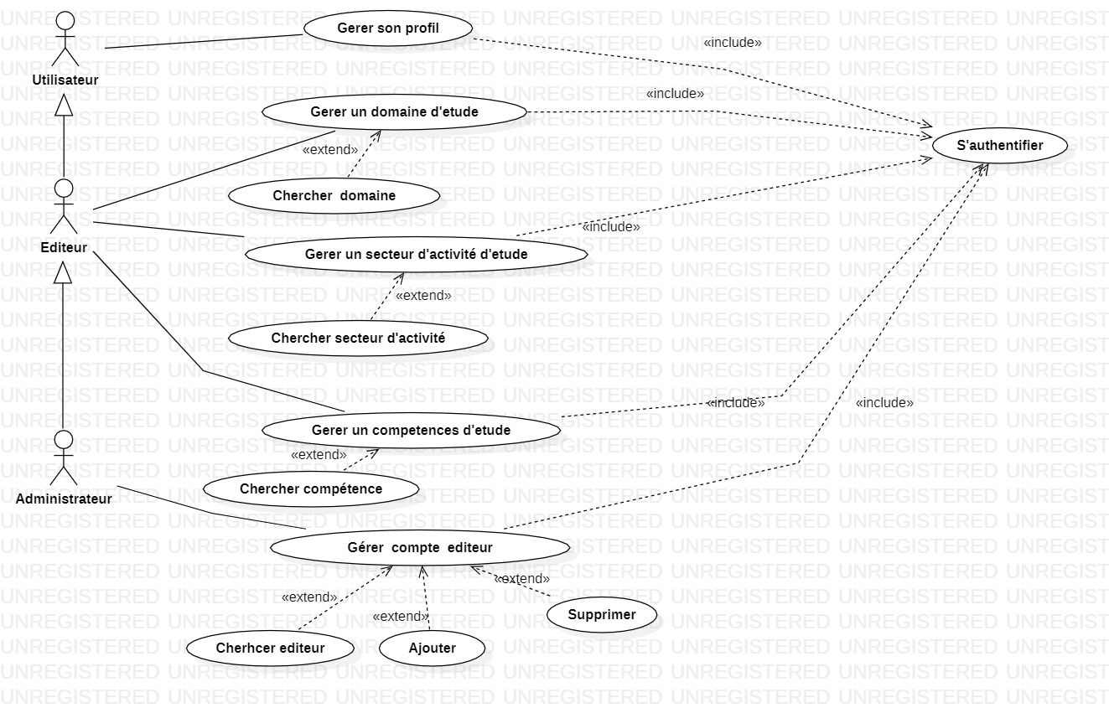La figure 13 présente le diagramme de cas d’utilisation du premier sprint.

Figure 18 : Diagramme de cas d’utilisation du premier sprint

### Item « Authentification »

|  |  |
| --- | --- |
| **Description textuelle du cas d’utilisation « Authentification »** | |
| **Titre** | S’authentifier |
| **Acteur** | Membre  Admin  Editeur |
| **Prés condition** | Utilisateur non authentifié. |
| **Post condition** | Utilisateur authentifié. |
| **Description du scénario nominal** | 1. L’utilisateur saisie son email et mot de passe. 2. Le système vérifie la saisie des données. 3. Le système affiche l’interface d’accueil. |
| **Scenarios alternatif** | Un message d’erreur s’affiche si les données saisies sont incorrectes. |

Tableau 7 : Description textuelle « authentification"

### Item « Gestion des profils »

|  |  |
| --- | --- |
| **Description textuelle du cas d’utilisation « Gestion des profils »** | |
| **Titre** | Gérer profil |
| **Acteur** | Utilisateur |
| **Prés condition** | Utilisateur authentifié. |
| **Post condition** | Profil modifié |
| **Description du scénario nominal** | 1. L’utilisateur demande la page de modification de profil. 2. L’utilisateur modifie les informations et valide. 3. Le système vérifie les données saisies. 4. Le système enregistre les données et un message de réussite. |
| **Scenarios alternatif** | Le système affiche un message d’erreur pour que l’utilisateur vérifie ses données. |

Tableau 8 : Description textuelle « Gestion des profils

### Item « gestion des domaines »

|  |  |
| --- | --- |
| **Description textuelle du cas d’utilisation « Gestion des domaines »** | |
| **Titre** | Gérer les domaines |
| **Acteur** | Admin ou bien éditeur. |
| **Prés condition** | Utilisateur authentifié en tant que admin ou éditeur. |
| **Post condition** | La liste de ses domaines va être à jour selon la fonctionnalité d’ajout, de modification, de suppression. |
| **Description du scénario nominal** | En cas d’ajout :   1. L’utilisateur clique sur bouton « ajouter un domaine ». 2. Le système affiche le formulaire d’ajout d’un domaine. 3. L’utilisateur remplit le formulaire avec les données. 4. L’utilisateur clique sur le bouton de validation.   En cas de modification :   1. L’utilisateur consulte la liste de domaines. 2. Il clique sur l’icône « modifier ». 3. L’utilisateur remplit le formulaire avec les données nécessaires. 4. L’utilisateur clique sur le bouton de validation.   En cas de suppression :   1. L’utilisateur clique sur l’icône « supprimer ». 2. Le système affiche une fenêtre de confirmation. 3. Le   système va supprimer le domaine sélectionné. |
| **Scenarios alternatif** | Le système affiche un message d’erreur pour que l’utilisateur vérifie ces données. |

Tableau 9 : Description textuelle « gestion des domaines"

### Item « Gestion des secteurs d’activités »

|  |  |
| --- | --- |
| **Description textuelle du cas d’utilisation « Gestion des secteurs d’activités »** | |
| **Titre** | Gérer les secteurs d’activités. |
| **Acteur** | Admin ou éditeur. |
| **Prés condition** | Utilisateur authentifié en tant que admin ou éditeur. |
| **Post condition** | La liste de ces secteurs d’activités va être à jour selon la fonctionnalité d’ajout, de modification, de suppression. |
| **Description du scénario nominal** | En cas d’ajout :   1. L’utilisateur clique sur le bouton « ajouter un secteur d’activité ». 2. Le système affiche le formulaire d’ajout d’un secteur d’activité. 3. L’utilisateur remplit le formulaire avec les données nécessaires. 4. L’utilisateur clique sur le bouton de validation.   En cas de modification :   1. L’utilisateur consulte la liste de secteurs d’activités. 2. Il clique sur l’icône « modifier un secteur d’activité ». 3. L’utilisateur remplit le formulaire avec les données nécessaires. 4. L’utilisateur clique sur le bouton de validation.   En cas de suppression :   1. L’utilisateur clique sur l’icône « supprimer ». 2. Le système affiche une fenêtre de confirmation. 3. Le système va supprimer le secteur d’activité sélectionné. |
| **Scenarios alternatif** | Le système affiche un message d’erreur pour que l’utilisateur vérifie ces données. |

Tableau 10 : Description textuelle « Gestion des secteurs d'activités"

### Item « Gestion des compétences »

|  |  |
| --- | --- |
| **Description textuelle du cas d’utilisation « Gestion des compétence »** | |
| **Titre** | Gérer les compétences |
| **Acteur** | Admin ou éditeur |
| **Prés condition** | Utilisateur authentifié en tant que admin ou éditeur. |
| **Post condition** | La liste de ses compétences va être à jour selon la fonctionnalité d’ajout, de modification, de suppression. |
| **Description du scénario nominal** | En cas d’ajout :   1. L’utilisateur clique sur le bouton « ajouter compétence ». 2. Le système affiche le formulaire d’ajout d’une compétence. 3. L’utilisateur remplit le formulaire avec les données nécessaires. 4. L’utilisateur clique sur le bouton de validation.   En cas de modification :   1. L’utilisateur consulte la liste des formations. 2. Il clique sur l’icône « modifier compétence ». 3. L’utilisateur remplit le formulaire avec les données nécessaires. 4. L’utilisateur clique sur le bouton de validation.   En cas de suppression   1. L’utilisateur clique sur l’icône « supprimer compétence ». 2. Le système affiche une fenêtre de confirmation. 3. Le système va supprimer la compétence sélectionnée. |
| **Scenarios alternatif** | Le système affiche un message d’erreur pour que l’utilisateur vérifie ces données. |

Tableau 11 : Description textuelle « gestion des compétences"

### Item « Gestion de liste des éditeurs »

|  |  |
| --- | --- |
| **Description textuelle du cas d’utilisation « gestion de liste des éditeurs »** | |
| **Titre** | Gestion de liste des éditeurs |
| **Acteur** | Admin |
| **Prés condition** | Utilisateur authentifié en tant que Admin. |
| **Post condition** | La liste des éditeurs va être à jour selon la fonctionnalité de suppression. |
| **Description du scénario nominal** | En cas de suppression :   1. L’utilisateur clique sur l’icône « supprimer ». 2. Le système affiche une fenêtre de confirmation. 3. L’utilisateur clique sur le bouton « ok ». 4. Le système va supprimer l’éditeur sélectionné. |
| **Scenarios alternatif** | En cas d’absences des éditeurs, un message indiquant qu’il n’Ya pas des éditeurs. |

Tableau 12 : Gestion de liste des éditeurs

## Diagramme de séquence :

Un diagramme de séquence détaillé permet une représentation détaillée des interactions entre les objets métiers de notre système selon un ordre chronologique, dans ce qui suit, les diagrammes de séquences détaillés de premier Sprint.

* + 1. Diagramme de séquence « Authentification » :

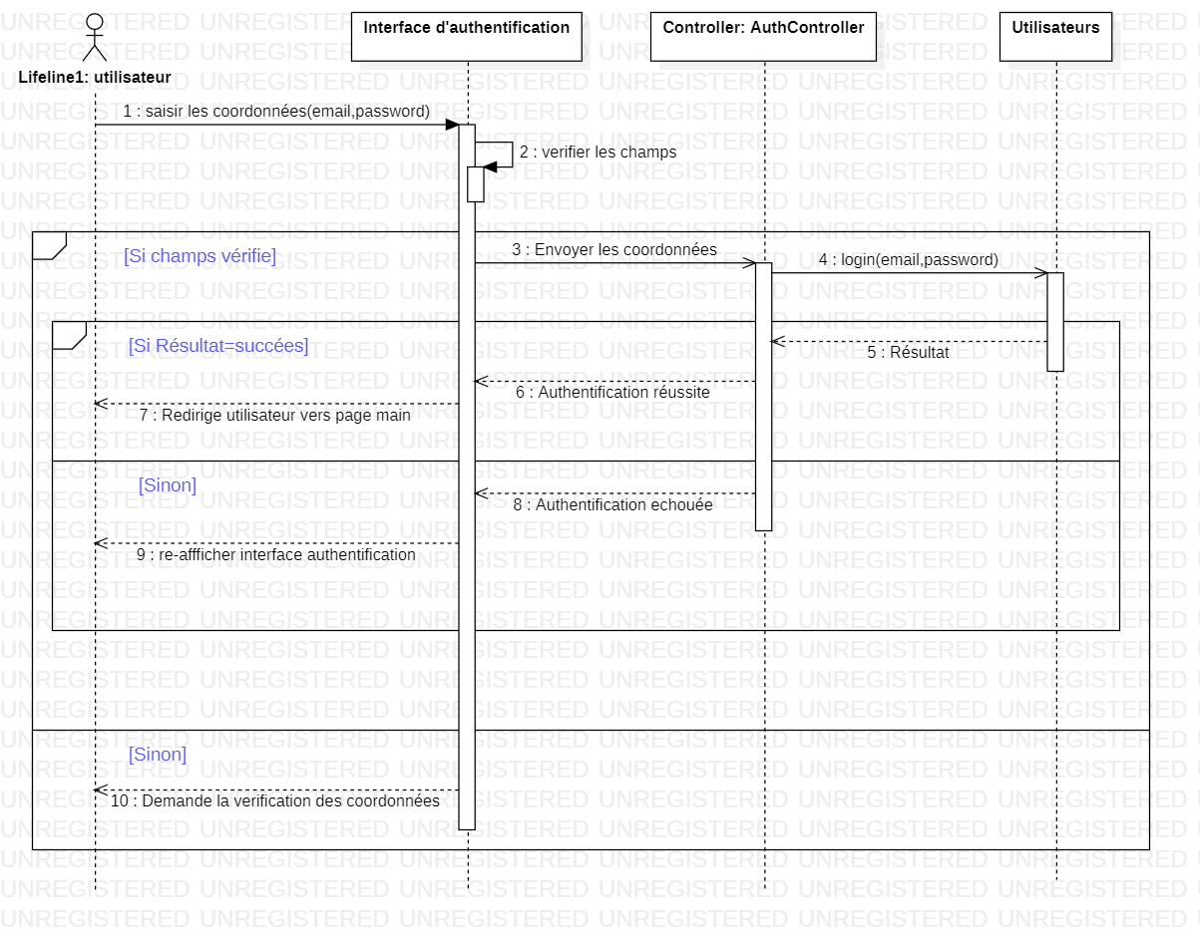La figure 19 représente le diagramme de séquence d’authentification.

Figure 19 : Diagramme de séquencé « Authentification »

* + 1. Diagramme de séquence « Ajouter domaine » :

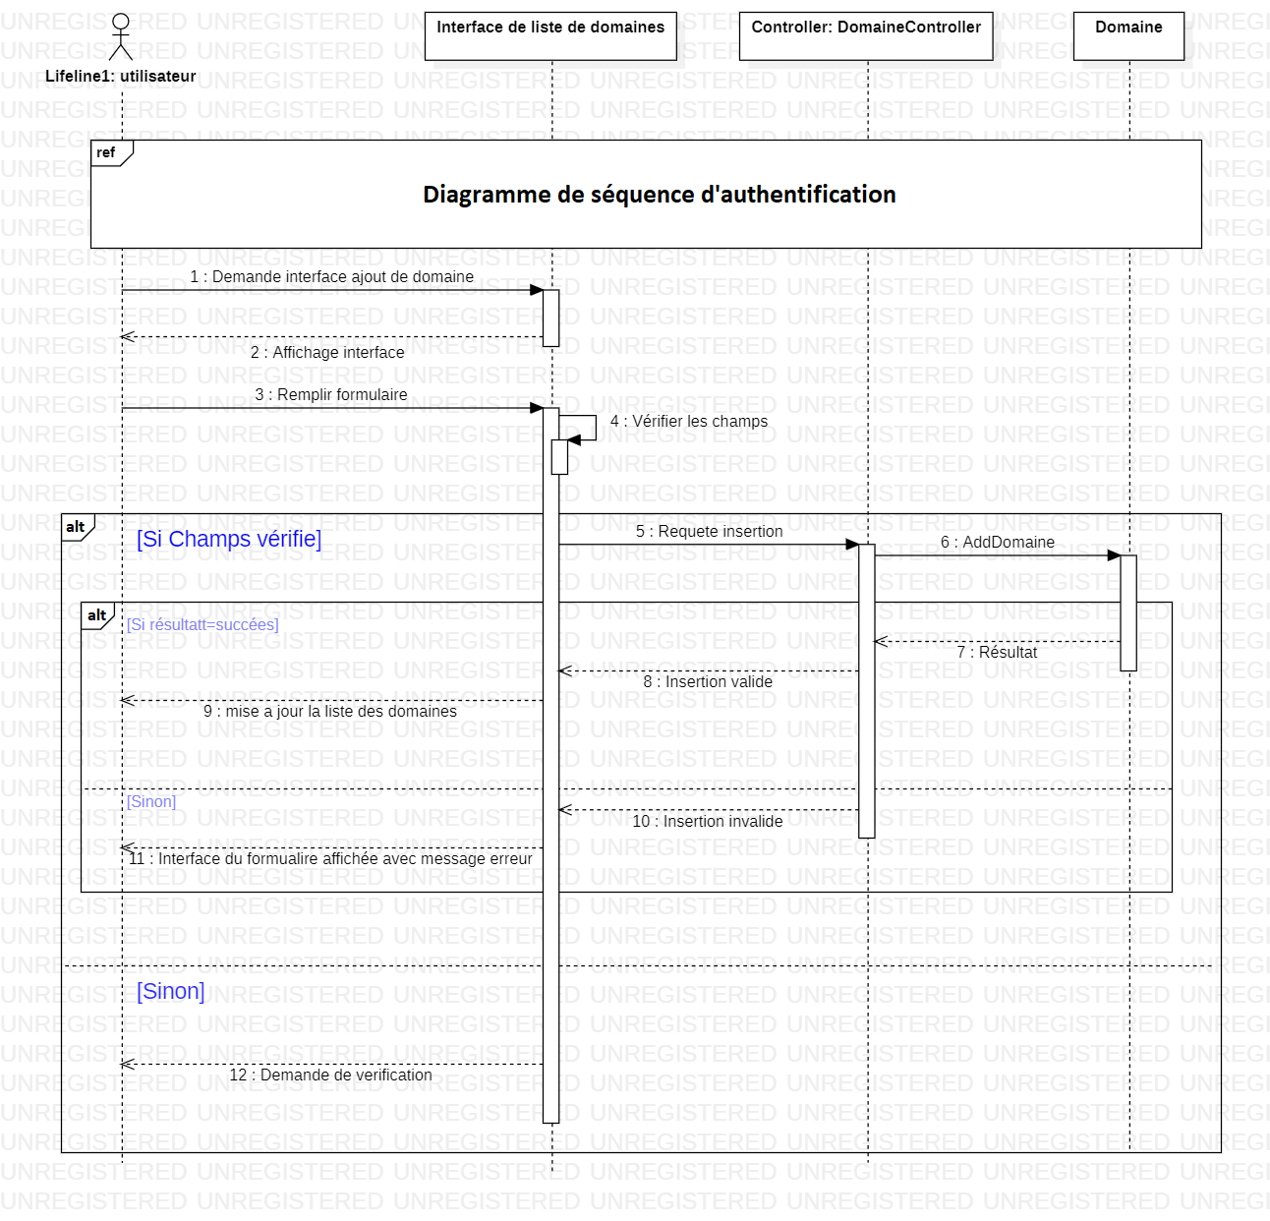La figure 20 représente le diagramme de séquence d’ajout domaine.

Figure 20 : Diagramme de séquencé « Ajouter domaine »

* + 1. Diagramme de séquence « Modifier domaine » :

La figure 21 représente le diagramme de séquence de modification domaine.

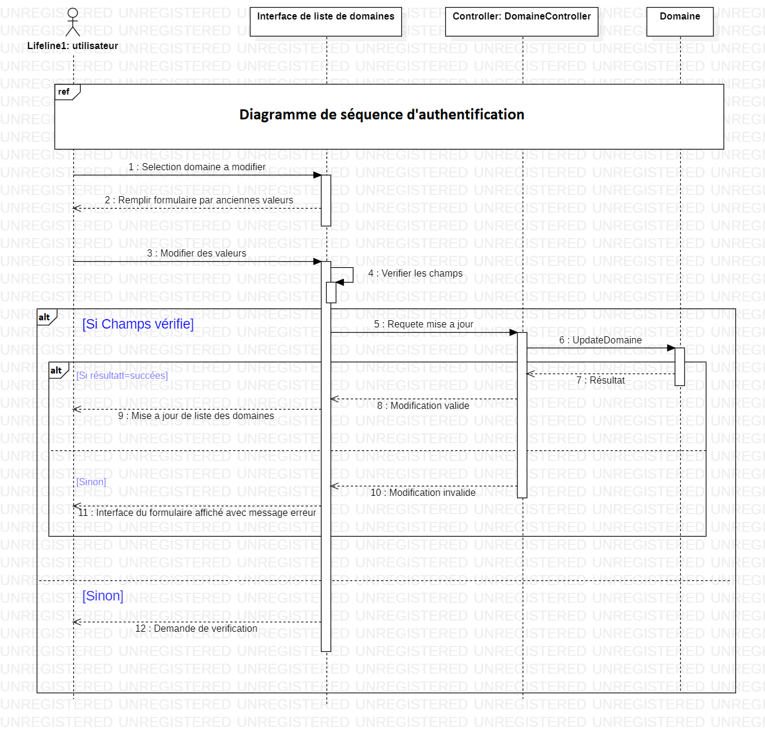

Figure 21 : Diagramme de séquencé « Modifier domaine »

* + 1. Diagramme de séquence « Supprimer domaine » :

La figure 22 représente le diagramme de séquence de modification domaine.

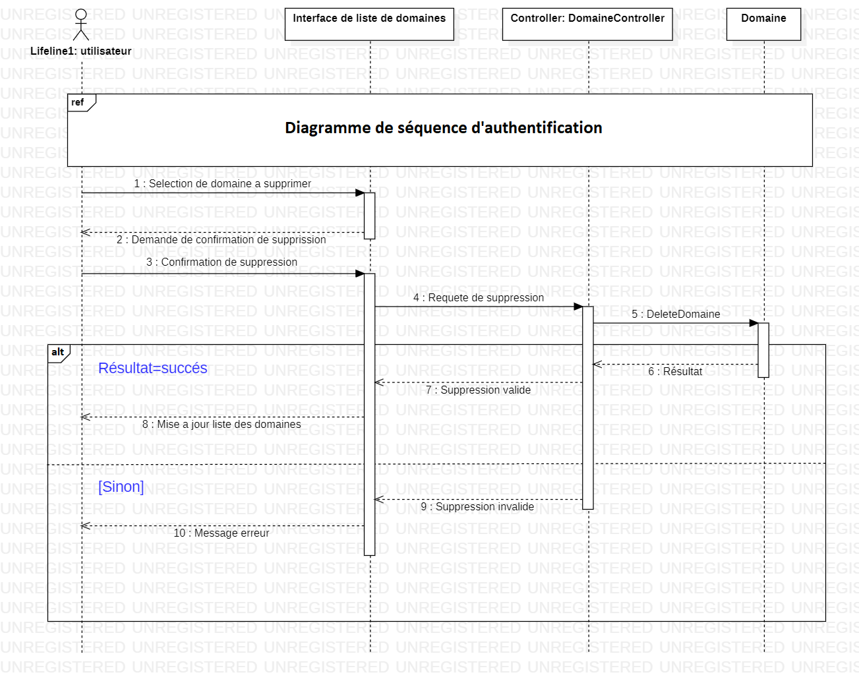

Figure 22 : Diagramme de séquencé « Supprimer domaine »

## Diagramme de classe du 1er Sprint :

Figure 23 : Diagramme de classe du premier sprint

## Réalisation de premier Sprint :

Dans cette partie nous présentons les interfaces que nous avons utilisées dans ce Sprint.

## Revue du 1er Sprint

Le Revue de Sprint est effectué à la fin du Sprint pour présenter le travail qui a été fait. Pendant cette réunion nous avons expliqué ce que nous avons fait durant ce Sprint ainsi qu’une démonstration a été effectuée.

# Conclusion

Dans ce chapitre nous avons présenté le premier Sprint en passant par l’analyse, la conception, la réalisation et la revue du sprint. Dans le chapitre suivant, nous entamons le deuxième Sprint